6+
МБУК ВР «МЦБ» им. М. В. Наумова
Добровольский отдел

«Чей птенец?»
познавательно-игровая программа
к международному дню птиц

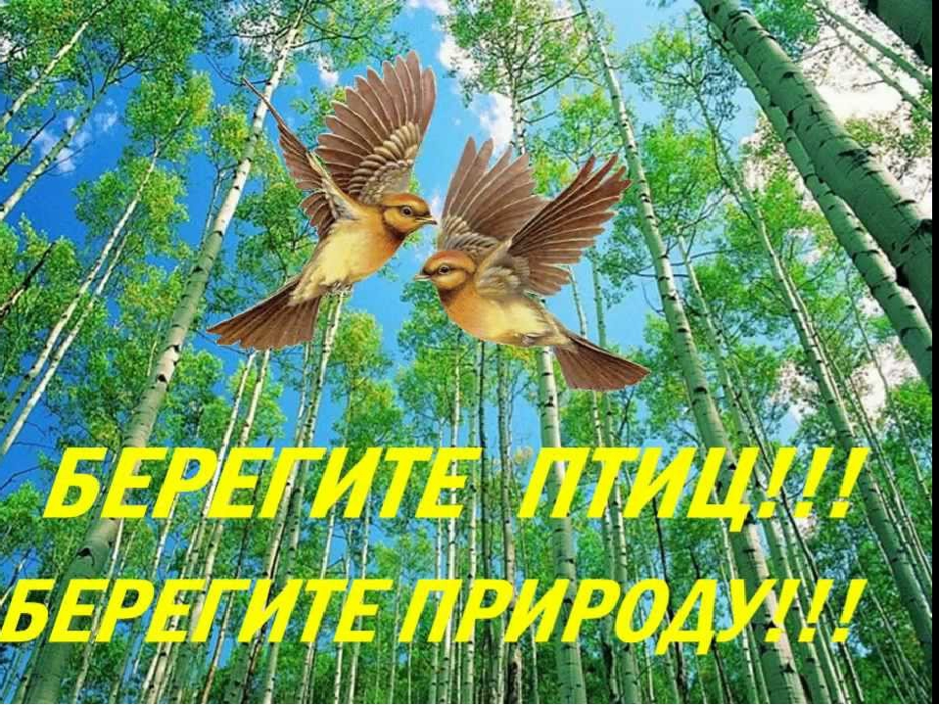

Подготовила:
ведущий библиотекарь
Добровольского отдела
Пенькова Е. Н.

п. Солнечный
2023г.

Предварительная работа: беседы о птицах, наблюдение за птицами, чтение рассказов, сказок и стихотворений о птицах, рассматривание иллюстраций, просмотр фильмов.
Цель: уточнить знания о многообразии зимующих птиц и их значение для природы.
Задачи:
- совершенствовать умения узнавать птиц по их устному описанию;
- уточнить знания о видах кормушек и о кормах, используемых для подкормки зимующих птиц;
- развивать внимание, память, логическое мышление, речь;
- воспитывать любовь к природе, доброе и бережное отношение к птицам.

Ведущий 1: Назовите-ка, ребятки, месяц в этой вот загадке:
дни его – всех дней короче,
всех ночей длиннее ночи,
на поля и на луга до весны легли снега.
Только месяц наш пройдёт,
мы встречаем Новый год (Декабрь).
Ведущий 2: Щиплет уши, щиплет нос,
лезет в валенки мороз.
Брызнешь в воду – упадёт не вода уже, а лёд.
Даже птице не летится,
от мороза стынет птица.
Повернуло солнце к лету.
Что, скажи за месяц это? (Январь).
Ведущий 1: Снег мешками валит с неба,
с дом стоят сугробы снега.
То бураны, то метели на деревню налетели.
По ночам мороз силён,
днём капели слышен звон.
День прибавился заметно.
Ну, так что за месяц это? (Февраль).
Чтец: На дворе морозище
Градусов под сорок.
Плачутся воробышки,
Что весна не скоро.
Воробышки игривые,
Как детки сиротливые,
Прижались у окна.
Озябли пташки малые,
Голодные, усталые,
И жмутся поплотней.
Вот ворона сидит на заборе.
Все амбары давно на запоре.
Все обозы прошли, все подводы,
Наступила пора непогоды.
Суетится она на заборе —
Горе ей, настоящее горе!
Ведь ни зернышка нет у вороны
И от холода нет обороны.
Скачет шустрая синица,
Ей на месте не сидится.
Прыг-скок, прыг-скок,
Завертелась как волчок.
Выбегай поскорей,
Посмотри на снегирей!
Прилетели, прилетели!
Стайку встретили метели,
А Мороз Красный Нос
Им рябинки принес.
Трудно птицам зимовать,
Надо птицам помогать!
Распилить я попросил
Досочку еловую,
Вместе с папой смастерил
Птичкину столовую.
Ведущий 2: Послушайте загадку и отгадайте ее:
Они летать умеют, их пух и перья греют. (Птицы.)
Ведущий 1: Поговорим о птицах, которые проводят с нами зиму.
– Как называются эти птицы? (Зимующие)
– Для чего нужны птицы в природе? (Создают красоту в природе, являются санитарами леса, способствуют размножению растений).
Презентация “Зимующие птицы”
Ведущий 2: А сейчас мы проведем викторину “Зимующие птицы”. Для этого надо разделиться на две команды «Снегири» и «Дятлы». Все будут участвовать в викторине и отвечать на вопросы, за каждый правильный ответ команда получает фишку. Кто больше соберет фишек, тот и победил.
Ведущий 1: Сказочно красив лес в зимний день, особенно, когда вдруг блеснёт солнечный луч и осветит запорошенные снегом верхушки деревьев. И вот среди белоснежных хлопьев на ветвях мы видим необыкновенные “цветы”. Это птицы зимнего леса. Вы наверняка многих знаете, а для этого вы должны отгадать загадки, чтобы увидеть какие птицы спрятались в лесу. (По мере отгадывания, на мониторе появляются иллюстрации птиц.)
Задание 1. Загадывание загадок "Знаешь ли ты птиц?”
Ты с модницей этой,
Конечно, знаком:
Вертушке на месте
Никак не сидится —
Все хвастает
Синим своим сюртуком
И шапочкой синей
Гордится... (синица).
Черный жилет,
Красный берет,
Нос как топор,
Хвост как упор. (дятел)
Непоседа пестрая,
Птица длиннохвостая,
Птица говорливая,
Самая болтливая! (сорока)
Днем спит,
Ночью летает,
Прохожих в лесу пугает. (сова)
На голом суку сидит,
На весь двор кричит:
"Кар-кар-кар!" (ворона)
Синяя косынка,
Темненькая спинка,
Маленькая птичка,
Звать ее... (синичка).
Живет в лесу,
Ухает, как разбойник,
Люди его боятся,
А он людей боится. (филин)
– Угадайте, что за птица
Скачет по дорожке,
Словно кошки не боится –
Собирает крошки,
По ночам ночует, – зернышки ворует? (воробей.)
– Всех прелестных птиц черней,
Чистит пашню от червей,
Взад – вперед по пашне, вскачь,
А зовется птица… (грач.)
– На одной ноге стоит,
В воду пристально глядит.
Тычет клювом наугад –
Ищет в речке лягушат
На носу повисла капля…
Узнаете? Это… (цапля.)
– В лесу ночном кукует птица.
Она позвать себя боится
Ку-ку…ку-ку не спит опушка
А птицу эту звать? (кукушка.)
Задание 2. “Кто быстрее разделит птиц на перелетных и зимующих?”
Команды должны разделить птиц и назвать их.
Материал: картинки с изображением зимующих и перелетных птиц в двух экземплярах.
Задание 3. “Продолжи предложение, найди причину”.
Ведущий читает предложения, а команды заканчивают их.
Весной птицы строят гнезда, потому что…(собираются выводить птенцов).
Зимой погибло много птиц, потому что….(была холодная зима).
Осенью первыми улетают на юг птицы, которые питаются насекомыми, потому что….
Последними осенью улетают водоплавающие птицы, потому что…
Яички самка или самец высиживают в гнезде до появления птенцов, потому что…
У цапли длинные ноги и клюв, потому что…
Попугай не смог бы жить в наших лесах, потому что…
У орла высоко в горах очень большое гнездо, потому что…
Птица альбатрос занесена в Красную книгу, потому что…
Все люди любят слушать соловья, потому что…

Задание 4. “Четвертый лишний”
Детям раздаются карточки с изображением четырех птиц. Каждый ребенок называет лишнюю птицу и говорит, чем она отличается от других. Например, лишний снегирь, потому что это зимующая птица, а остальные перелетные.
Задание 5. "Кто лучше знает птиц?"
Какая птица наших мест живет дольше всех? (ворон живет 100 лет)
Где зимующие птицы спят? Вороны и галки ночуют стаями, прижавшись друг к другу. Дятлы и синицы спят в дуплах. А где прячутся ночью тетерева и рябчики? (тетерева и рябчики прячутся под снегом)
Наблюдая из окна за поведением воробьёв, прилетающих на кормушку, дети научились определять, какая погода на улице. Как они это делали? (в холодную погоду воробьи взъерошенные – так легче сохранять тепло тела)
Утки с удовольствием залезают в воду в самый сильный мороз. Почему? (в мороз вода теплее, чем воздух, поэтому в воде уткам не так холодно)
Воробей – это вредная или полезная птица? (воробьи, конечно, едят зерно- это вред, но зато они кормят птенцов гусеницами – это большая польза)
У какой зимующей птицы самый длинный клюв? (самый длинный клюв у дятла – примерно 15 см)
У какой зимующей птицы самый длинный хвост? (самый длинный хвост у сороки)
Какие птицы строят гнезда в январе? (в январе строят гнезда клесты)
Какую пользу птицы приносят зимой? (зимой птицы находят в коре деревьев насекомых и личинки насекомых)
Задание 6. Подвижная игра “В птицу превратись”
Одна команда должна изобразить птицу, а другая угадать ее.
Командир говорит слова: “Раз, два, три вокруг себя повернись и в птицу превратись”. Например, в воробья – дети имитируют походку, повадки и голоса воробьев, другая команда отгадывает.
Задание 7. Назови пословицы и поговорки
Вставьте нужное название месяца в пословицу.
- зиму начинает, а год кончает. Декабрь
- хвостик года. Декабрь
- году начало, зиме – середина. Январь
- носик года. Январь
- хвостик зимы. Февраль
- зиму замыкает – весне дорогу показывает. Февраль
Подведение итогов викторины, награждение победителей.
Ведущий 2: Птицы- наши друзья и помощники в борьбе с вредителями. Ребята! Берегите птиц!
Чтец: Покормите птиц зимой!
Пусть со всех концов
К вам слетятся, как домой,
Стайки на крыльцо.
Сколько гибнет их -не счесть!
Видеть тяжело!
А ведь в нашем сердце есть.
И для птиц тепло.
Приучайте птиц в мороз к своему окну
Чтоб без песен не пришлось нам встречать весну.
Ведущий 1: «Природу может спасти только наша любовь!» Помните, об этом ребята! И я думаю, что после этой викторины, вы будете с любовью и вниманием относиться к нашим маленьким, беззащитным, пернатым друзьям.

Источники:
https://nsportal.ru/nachalnaya-shkola/vospitatelnaya-rabota/2013/01/29/poznavatelno-igrovaya-programma-pernatye
https://kopilkaurokov.ru/biologiya/meropriyatia/stsienarii_ustnogho_zhurnala_poghovorim_o_vriednykh_privychkakh
http://www.calend.ru/holidays/0/0/61/
https://nsportal.ru/detskii-sad/vospitatelnaya-rabota/2014/06/18/beseda-bezopasnoe-povedenie-na-ulitse
https://www.inmoment.ru/holidays/international-chess-day.html
https://pandarina.com/viktorina/chess
https://nsportal.ru/shkola/stsenarii-prazdnikov/library/2018/03/01/stsenariy-prazdnika-mezhdunarodnyy-den-shahmat

